 | СОГЛАСОВАНО | УТВЕРЖДАЮ
Заместитель директора государственного бюджетного учреждения здравоохранения «Самарский областной медицинский информационно-аналитический центр» (МИАЦ) |  |  | Руководитель проектов общества с ограниченной ответственностью «Новософтим» (ООО «Новософтим»)
_________________ А.А. Лемаев  «_____»_______________ 2021 г.  М.П. |  |  | _________________ Ю.С. Сильченко  «_____»_______________ 2021 г.  М.П.

ЕМИАС Самарской области

РУКОВОДСТВО АДМИНИСТРАТОРА

Этап 2. Выполнение работ по развитию Системы в соответствии с функциональными требованиями п.2 Приложения №5 Функциональный компонент «Система электронного медицинского документооборота - СЭМДО»

Контракт от «18» октября 2021 г. № 39/21-ДБУ

Содержание

1. НАСТРОЙКА СИСТЕМЫ ДЛЯ РАБОТЫ С МОДУЛЯМИ «ПОДПИСАНИЕ И ПЕРЕДАЧА ЭМД», «УСТРАНЕНИЕ ОШИБОК» 3
1.1 Описание базовых ролей 3
1.2 Системные опции 3
1.3 Константы 4

- НАСТРОЙКА СИСТЕМЫ ДЛЯ РАБОТЫ С МОДУЛЯМИ «ПОДПИСАНИЕ И ПЕРЕДАЧА ЭМД», «УСТРАНЕНИЕ ОШИБОК»

Модули «Подписание и передача ЭМД», «Устранение ошибок» предназначены для централизации электронного медицинского документооборота врача и координации его работы по передаче данных в подсистемы ЕГИСЗ. Данные модули должны обеспечить выборку ЭМД, подготовленных врачом-пользователем текущего сеанса в ЕМИАС – автором документа за определенный период и тип документа.
  - Описание базовых ролей
В модулях «Подписание и передача ЭМД», «Устранение ошибок» используется функциональная роль «Минимальная_МО».
Для успешной передачи данных необходимо настроить сервис взаимодействия с подсистемой ЕГИСЗ
  - Системные опции
Для настройки количества записей на одной странице модуля «Подписание и передача ЭМД» используется системная опция MASS_SIGN_PDF_DOCS_AMOUNT (По умолчанию значение 50). Для того, чтобы заменить значение данной системной опции, необходимо перейти в раздел Система → Настройка системных опций → Системные опции (Администратор) в поиске найти данную опцию и в правом нижнем гриде добавить переопределение (Рис. 1).
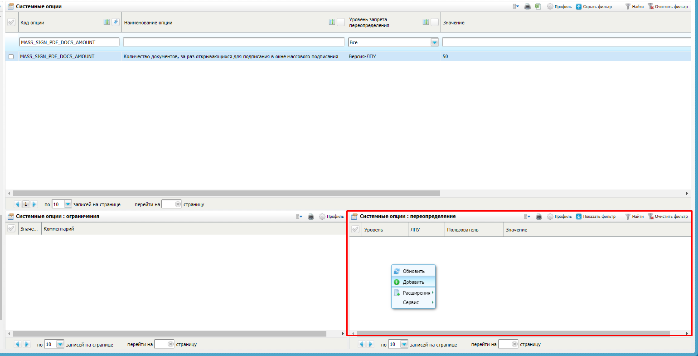
Рис 1.
Системная опция LIS_MASS_SIGN_JOBTITLE определяет коды должностей сотрудников, для которых будут отображаться на подпись документы ЛИС.
  - Константы
Для настройки констант переходим в пункт меню Словари → Константы.
- MASS_SIGN_CDA_TYPES - OID типов документов CDA для массового подписания.
- MASS_SIGN_PDF_NEG - OID PDF типов документов, которые не должны отображаться для массового подписания.

Лист регистрации изменений
Изм. | Номера листов (страниц) |  |  |  | Всего листов (страниц) в документе | Номер доку-  мента | Входящий номер сопроводи-  тельного документа и дата | Подпись | Дата
 | Изменен-  ных | заменен-  ных | новых | аннулиро-  ванных

